Slap Boka
- Najveličastnejši slap v SLO in v Evropi najbolj v času padavin in taljenja snega in ledu
- V višino meri 144 m, v širino pa do 18 m, vendar ni najvišji, je med najkrajšimi vodotoki v SLO (manj kot 1 km)
- Nahaja se pri Bovcu proti Kobaridu na nadmorski višini približno 725 m
- Je kraški izvir, slap in hudourniški potok oz. desni pritok reke Soče
- Vode zbira v Kaninskem pogorju, nato ponikne in spet pride na površje na skalni polici, kjer teče 30 m
- Izdolbel sotesko
- Še vedno raste, saj so kamnine odporne kakor prag, preko katerega se zliva
- Večji od Savice, Rinke in Peričnika, čeprav manj poznan
- Količina vodnega pretoka niha, saj je odvisna od letnega časa in padavin – največ jeseni in spomladi do 100 m³/s
- Ob slapu pa je razgledišče, od kjer se vidi krasen razgled.
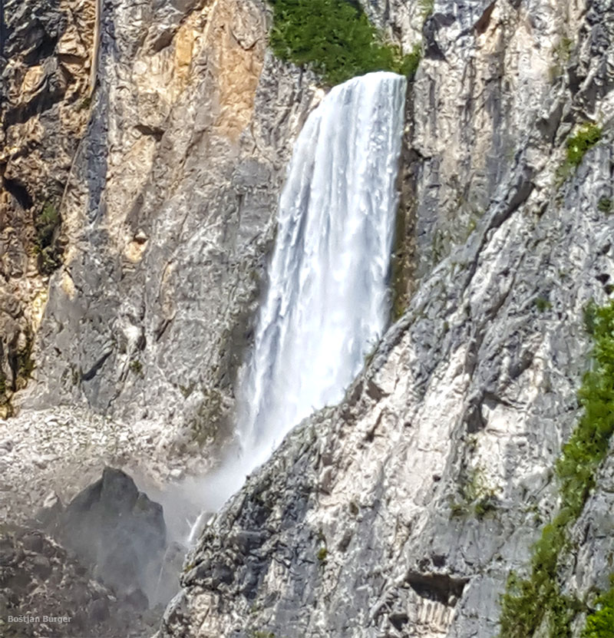
Slika 1: Slap Boka
POVEZAVA:https://www.google.com/url?sa=i&url=https%3A%2F%2Fwww.burger.si%2FSlapovi%2FPosocje%2FBoka.htm&psig=AOvVaw14fhiizLvx1NVtBqq5oHM7&ust=1620225205786000&source=images&cd=vfe&ved=0CA0QjhxqFwoTCNj__7qfsPACFQAAAAAdAAAAABAK

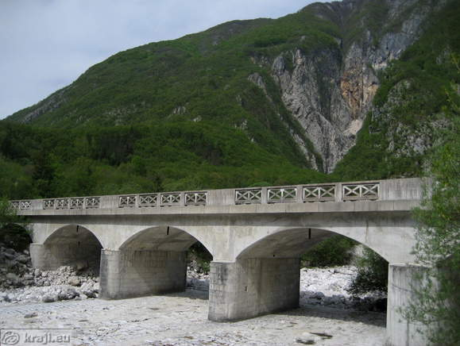
Slika 2: POVEZAVA:https://www.google.com/url?sa=i&url=https%3A%2F%2Fwww.burger.si%2FSlapovi%2FPosocje%2FBoka.htm&psig=AOvVaw14fhiizLvx1NVtBqq5oHM7&ust=1620225205786000&source=images&cd=vfe&ved=0CA0QjhxqFwoTCNj__7qfsPACFQAAAAAdAAAAABAK

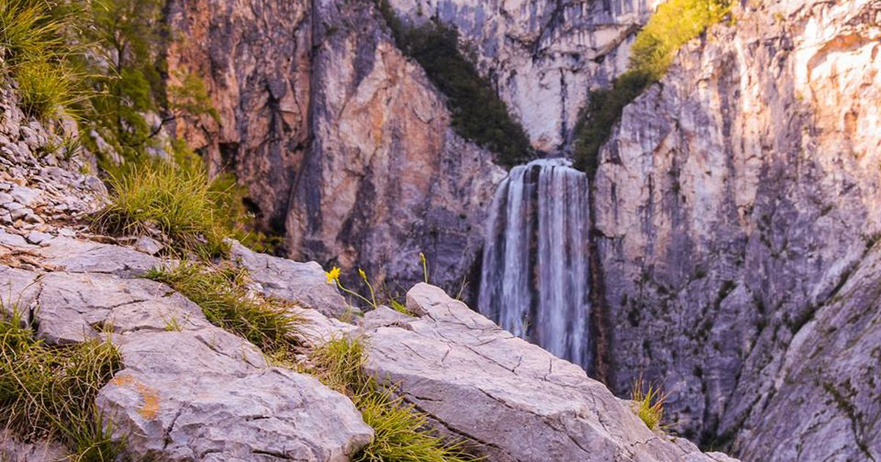
Slika 3:
POVEZAVA: https://www.google.com/url?sa=i&url=https%3A%2F%2Faktivni.metropolitan.si%2Fodkrivamo-slovenijo%2Fideja-za-izlet-slap-boka-najbolj-vodnat-slap-v-sloveniji%2F&psig=AOvVaw14fhiizLvx1NVtBqq5oHM7&ust=1620225205786000&source=images&cd=vfe&ved=0CA0QjhxqFwoTCNj__7qfsPACFQAAAAAdAAAAABAE

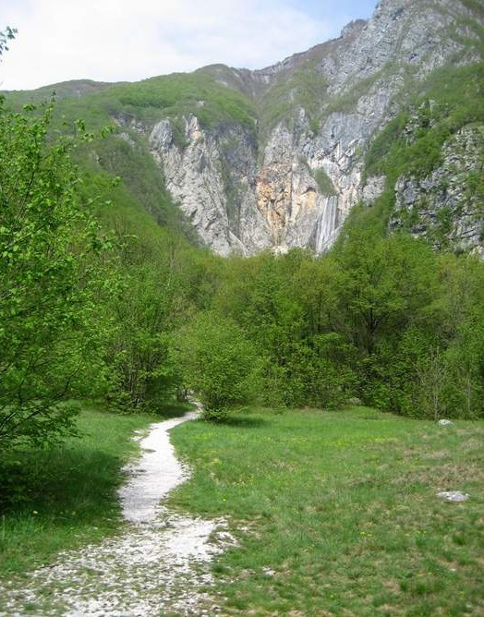
Slika 3: POVEZAVA:https://www.google.com/url?sa=i&url=https%3A%2F%2Fkraji.eu%2Fslovenija%2Fslap_boka%2Fphotos%2Fslo&psig=AOvVaw39KOZul-AevyHygMad94kF&ust=1620225372345000&source=images&cd=vfe&ved=0CA0QjhxqFwoTCLCVs4GgsPACFQAAAAAdAAAAABAD

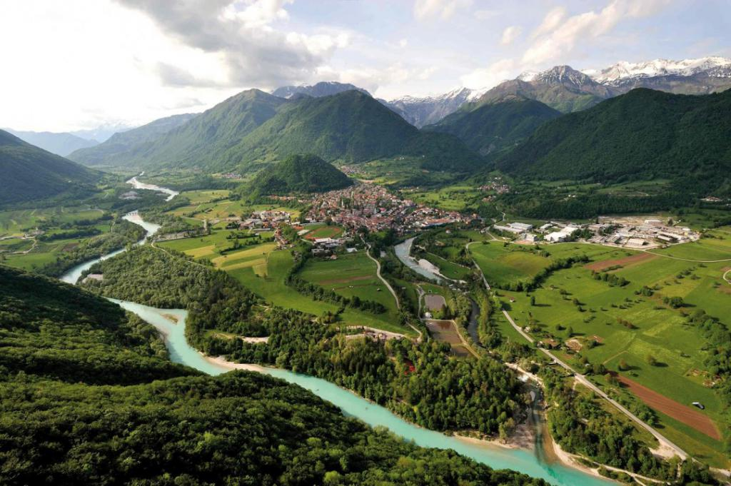
Slika 4: Bovec
POVEZAVA:https://www.google.com/url?sa=i&url=https%3A%2F%2Fwww.gradtur.si%2Fsmucanje%2Fdestinacije%2Fbovec.htm&psig=AOvVaw3tpxHbSQZ4Fu3Bq1WD_z9z&ust=1620225398765000&source=images&cd=vfe&ved=0CA0QjhxqFwoTCIjf3I2gsPACFQAAAAAdAAAAABAD
Povezava do kratkega filmčka: https://www.youtube.com/watch?v=_AN8f8Qdlpo
VIRI IN LITERATURA:
https://www.slotrips.si/slo/naravne-znamenitosti/trip/1051/Slap-boka
https://sl.wikipedia.org/wiki/Boka
https://aktivni.metropolitan.si/odkrivamo-slovenijo/ideja-za-izlet-slap-boka-najbolj-vodnat-slap-v-sloveniji/
https://kraji.eu/slovenija/slap_boka/slo
https://www.burger.si/Slapovi/Posocje/Boka.htm

